Техники рисования «САЛЮТ К ДНЮ ПОБЕДЫ»

Салют очень хорошо смотрится на темном фоне. Вы можете использовать для занятия цветную бумагу.

Как нарисовать салют Победы гуашью способом тычка — мастер-класс от сайта maam.ru

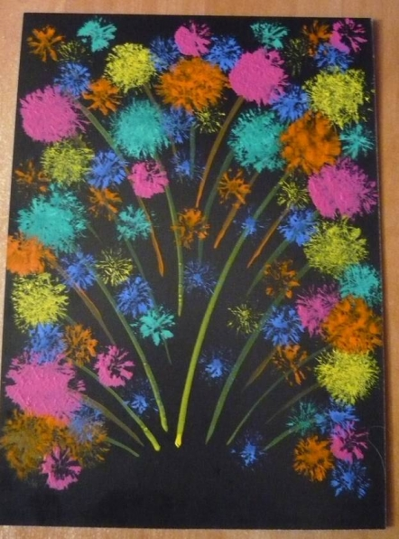
Вы рисуете линии, а малыш тыкает кисточкой с краской по бумаге.

Детям понравится рисовать салют в технике штампования. Отпечатки можно нанести:
- картонными трубками от туалетной бумаги
- 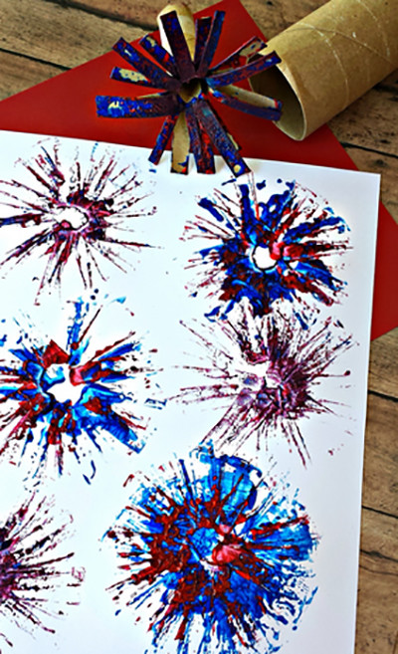
- синельной проволокой
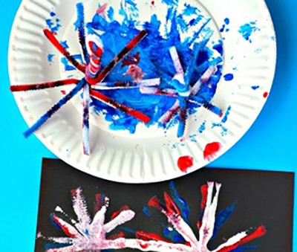
- вилкой
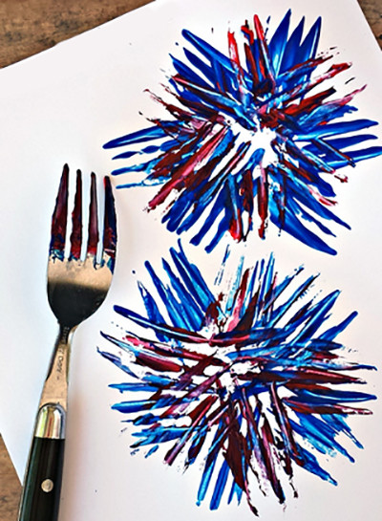
- щеткой для мытья посуды
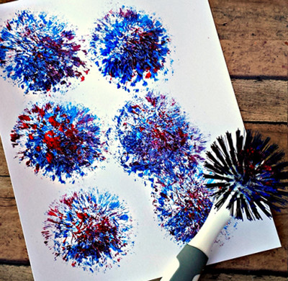
Мастер-классы, как нарисовать салют поэтапно в технике штампования, смотрите на сайте montessoriself.ru

Рисование пальчиками и ладошками нравится и малышам, и дошколятам постарше:

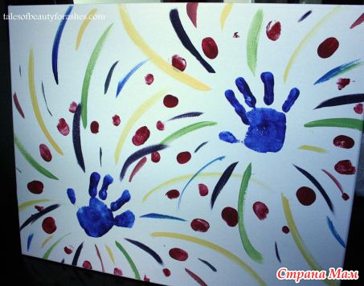

Если ребенок уверенно владеет карандашом или фломастером, вам пригодится мастер-класс «Как нарисовать салют карандашом поэтапно» от сайта lesyadraw.ru.
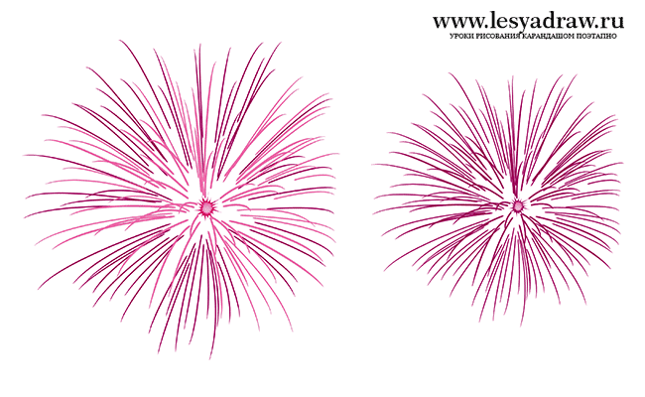

Очень эффектным получится салют в нетрадиционной технике рисования «граттаж»:

Как подготовить бумагу для граттажа и нарисовать салют на 9 Мая, читайте в статье на сайте detkityumen.ru

Еще один необычный способ – нарисовать салют с помощью клея ПВА и соли.

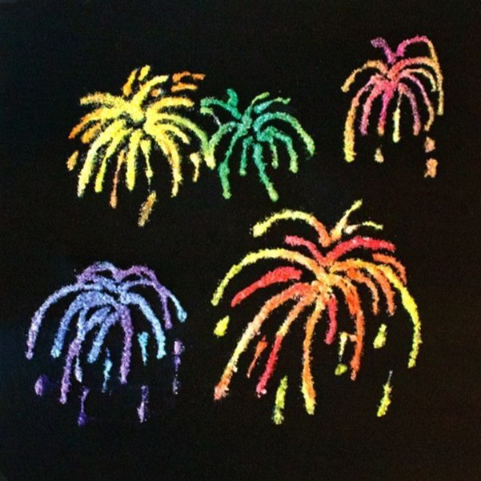
- На темном листе картона нарисуйте клеем ПВА фейерверк.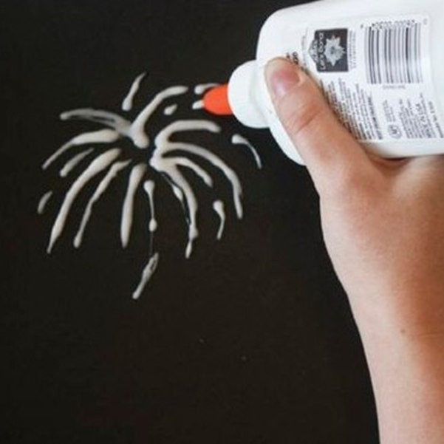

- Пока клей не высох, посыпьте его солью и стряхните остатки.

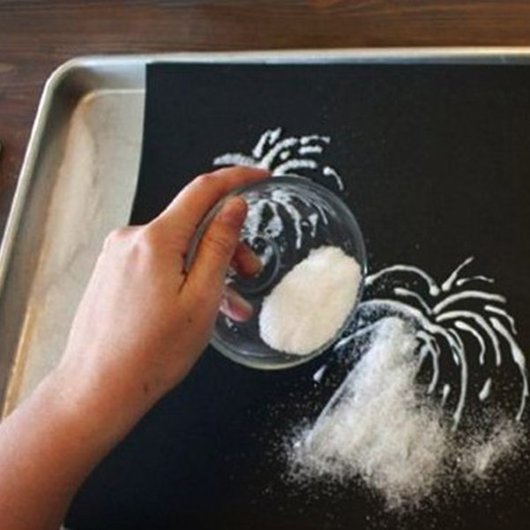
- С помощью кисти или пипетки нанесите на соль капли акварельной каски. Наблюдайте, как цветные капли сливаются и растекаются по рисунку, образуя яркие и интересные оттенки
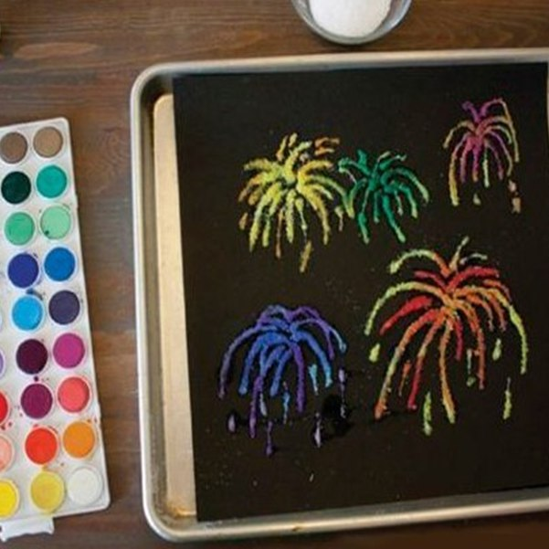
Мастер-класс, как нарисовать салют с помощью соли и клея ПВА, — на англоязычном сайте busymommymedia.com

Салют, нарисованный с помощью брызгалки, также доступен и понравится детям самого разного возраста:
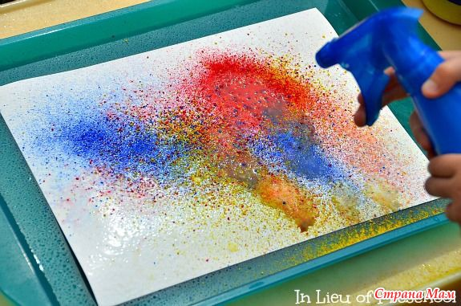
Выдувание из соломки для коктейля – это не только техника, с помощью которой можно нарисовать салют Победы, но и отличное упражнение для развития речевого дыхания:
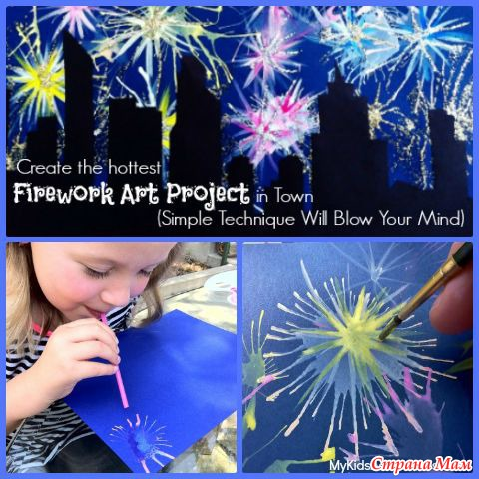
ПРОБУЙТЕ!!!

